



**زیربرنامه:**

Check44(Edge*)

|  |  |  |
| --- | --- | --- |
| **توسعه دهندگان** | مرتضی نامور |  |
| **تهیه کنندگان مستند** | مرتضی نامور | |
| **تاییدکنندگان** | مرتضی نامور | |
| **تاریخ تنظیم سند** | 22/02/1394 | |
| **شناسه سند** | **MC2F003F1** | |
| **زبان برنامه‌نویسی** | **Fortran 90** | |

1. وظایف

وظیفه این متد تشخیص این مطلب است که آیا امکان انجام عملیات Flip44 وجود دارد یا خیر. ورودی متد آدرس یک ضلع (Edge) می باشد.

1. توضیحات و تئوری­ها

بمنظور انجام عملیات flip44 چند شرط باید مورد بررسی قرار بگیرد . اول آن که ضلع ورودی به متد نباید یک ضلع مرزی باشد. نکته دیگر آن است که این ضلع حتما دارای چهار المان از نوع تتراهدرال باشند.

شرط سوم نیز آن است که مجموع حجم چهار المان اولیه باید با مجموع حجم چهار المان جدید برابر باشد بخش­های زیربرنامه

1. پیدا کردن المان های متصل به ضلع ورودی متد

بدون توضیح

1. بررسی شرایط المان های متصل

در این بخش بررسی می شود که اولا تعداد 4 المان حتما متصل به ضلع ورودی باشد. سپس بررسی می شود که هر چهار المان از نوع تتراهدرال باشند و در نهایت بررسی می شود که ضلع ورودی مرزی نباشد. در صورت برقراری تمام این این شروط ، یک آرایه با 6 درایه برای ذخیره گره ها تعریف می شود که دو درایه اول آن ، گره های روی ضلع ورودی هستند. سپس یک آرایه 12 تایی برای ذخیره حجم 12 المان (چهار المان اولیه ، چهار المان در حالت اول تغییر آرایش، چهار المان در حالت دوم تغییر آرایش) نیز تعریف می شود.

1. محاسبه حجم چهار المان اولیه

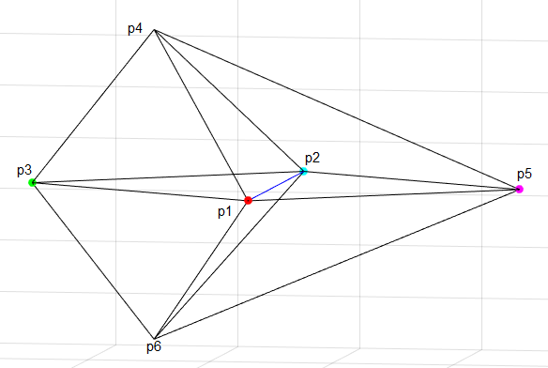در این بخش حجم چهار المان اولیه را محاسبه می کنیم و به ترتیب در درایه های اول تا چهارم آرایه a قرار می دهیم.

P3

P1

P5

1. چهار المان تتراهدرال اولیه
2. پیدا کردن گره های چهار المان و مرتب کردن ترتیب المان ها

در این بخش قصد داریم گره های باقی مانده چهار المان را بیابیم . توجه شود دو گره اولیه که دو سر ضلع ورودی بوده اند را وارد آرایه P کرده ایم. اکنون بدنبال مابقی گره ها هستیم.

ابتدا به کمک متد find گره های المان اول را می یابیم. آن گره هایی را که با دوگره موجود در آرایه P مطابق نیستند را وارد آرایه P می کنیم. تا اینجا چهار درایه از آرایه P پر شده است. اگر به شکل 1 دقت شود ، تا کنون گره های 1 ، 2 ، 3 و 4 پیدا شده و در آرایه P قرار گرفته اند. البته جای گره 3 و 4 می تواند عوض شود ولی تغییری در روند کلی حاصل نخواهد شد.

اکنون می خواهیم هم مابقی نقاط را بیابیم و هم المان ها را در آرایه C به گونه ای مرتب کنیم که المان موجود در درایه دوم آرایه C با المان اول موجود در درایه اول آرایه C ، در گره 4 مشترک باشند. اگر فرض کنیم در شکل 1 ، المان بالا سمت چپ المان اول آرایه C باشد ، آن گاه می خواهیم المان بالا سمت راست ، المان دوم باشد که در گره 4 با المان اول مشترک است.

بدین منظور ابتدا گره های المان دوم را به کمک متد find می یابیم. سپس بررسی می کنیم که اگر هیچکدام از گره های المان دوم ، با گره موجود در درایه چهارم (اندیس 3 ) از آرایه P برابر نباشد ، آن گاه جای المان دوم و سوم را عوض می کنیم. اکنون المان سوم جای المان دوم قرار گرفته است. مجددا گره های این المان را می یابیم و شرط قبل را چک می کنیم. اگر باز هم هیچ گرهی از این المان با گره چهارم آرایه P برابر نبود، آن گاه جای این المان را با المان چهارم عوض می کنی. در این حالت مطمئنیم که این المان حتما در گره چهارم با المان اول مشترک است. پس از اینکه مطمئن شدیم المان اول و دوم در گره 4 با یکدیگر مشترکند، در بین گره های المان دوم بدنبال گرهی می گردیم که با چهار گره موجود در آرایه P مطابق نباشد. آن گاه این گره را به عنوان گره پنجم به آرایه اضافه می کنیم.

سپس به سراغ گره های المان سوم می رویم . در ضمن می خواهیم المان سوم در آرایه C المانی باشد که با المان دوم در گره پنجم مشترک باشد. اگر به شکل 1 دقت شود، با توجه به اینکه فرض کردیم المان اول ، المان بالا سمت چپ باشد، آن گاه المان دوم المان بالا سمت راست خواهد بود. به تبع آن می خواهیم المان سوم المان پایین سمت راست باشد.

بدین منظور ابتدا گره های المان سوم را به کمک متد find می یابیم. سپس بررسی می کنیم که آیا هیچکدام از گره های این المان ، با گره پنجم (اندیس 4 ) در آرایه P مطابقت دارد یا خیر. اگر نداشته باشد ، آن گاه جای المان سوم و چهارم را عوض می کنیم. در اینجا مطمئنیم که این المان دارای گره پنجم آرایه P می باشد. سپس گره های آن را به کمک متد find می یابیم . در بین این گره ها ، گرهی را پیدا می کنیم که با پنج گره موجود در آرایه P مطابقت نداشته باشد و آن را به عنوان گره ششم به آرایه اضافه می کنیم. بدین صورت ترتیب گره ها به صورت نشان داده شده در شکل 1 خواهد بود. و همچنین ترتیب المان ها نیز به صورت :

* المان اول : سمت چپ بالا
* المان دوم : سمت راست بالا
* المان سوم: سمت راست پایین
* المان چهارم :سمت چپ پایین

1. محاسبه حجم المان ها در دو آرایش دیگر

در این بخش با توجه به نحوه ساخت المان ها و اینکه هر المان توسط چه گره هایی ساخته شده است ، حجم آن ها را محاسبه می کنیم. ابتدا به شکل زیر دقت کنید :

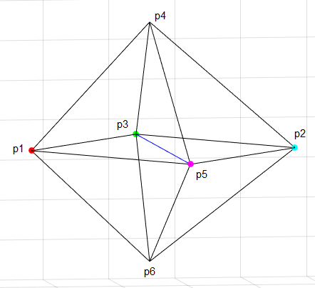

1. اولین آرایش جدید چهار المان

در شکل 2 مشخص است که هر المان با چه گره هایی ساخته شده است. لذا به همین ترتیب حجم این المان ها محاسبه شده و در درایه مربوطه در آرایه a قرار می گیرد.

مشابه همین اتفاق برای آرایش دوم نیز رخ می دهد. این آرایش را در شکل 3 ملاحظه خواهید کرد:

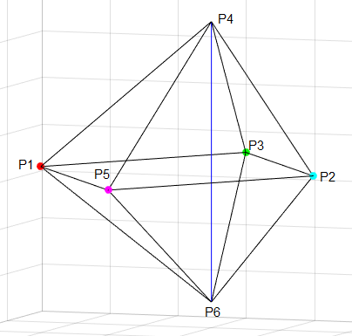

1. آرایش دوم چهار المان
2. محاسبه مجموع حجم های المان های اولیه و ثانویه

در این بخش مجموع حجم المان های اولیه را در آرایه A و مجموع حجم المان های ثانویه در آرایش اول را در آرایه B و در آرایش دوم را در آرایه D ذخیره می کنیم.

1. بررسی شرط مجاز بودن عملیات flip44

در این بخش بررسی می شود که آیا عملیات مجاز هست یا خیر. برای انجام عملیات این شروط باید بررسی شود:

* مقدار نرمال شده تفاضل مجموع حجم چهارالمان اولیه از مجموع حجم چهار المان ثانویه باید کوچکتر از $ε$ (مقدار بسیار نزدیک به صفر باشد)
* مقدار نرمال شده حجم تک تک المان های ثانویه باید بزرگتر از صفر باشد.

در صورتیکه این دو شرط هم زمان برای آرایش اول برقرار باشد خروجی متد برابر 1 ، در صورتیکه این دو شرط هم زمان برای آرایش دوم برقرار باشد خروجی متد برابر 2 و در صورتیکه این دو شرط هم زمان برای هم آرایش اول و هم آرایش دوم برقرار باشد خروجی متد برابر 4 خواهد بود.